**卡罗拉发动机虚拟现实互动教学系统使用说明**

**目 录**

（一）主场景 - 2 -

1. 虚拟场景漫游 - 2 -

2. 视角切换 - 3 -

3. 透视切换 - 5 -

4. 操作台模拟 - 6 -

（二）原理介绍 - 7 -

1. 动态控制 - 7 -

2. 透视控制 - 9 -

3. 单独系统显示 - 10 -

（三）模拟分解 - 15 -

1. 分解控制 - 16 -

2. 零件触发信息 - 16 -

3. 步骤提示 - 17 -

4. 手动分解 - 19 -

（四）模拟组装 - 21 -

1. 组装控制 - 22 -

2. 零件触发信息 - 22 -

3. 步骤提示 - 23 -

4. 手动装配 - 25 -

## （一）主场景

### 1. 虚拟场景漫游

根据院校真实教室以及汽修实训台进行三维建模等比例还原，用户可以通过W、A、S、D键控制第一人称视角进行移动，按下鼠标右键进行视角移动控制。

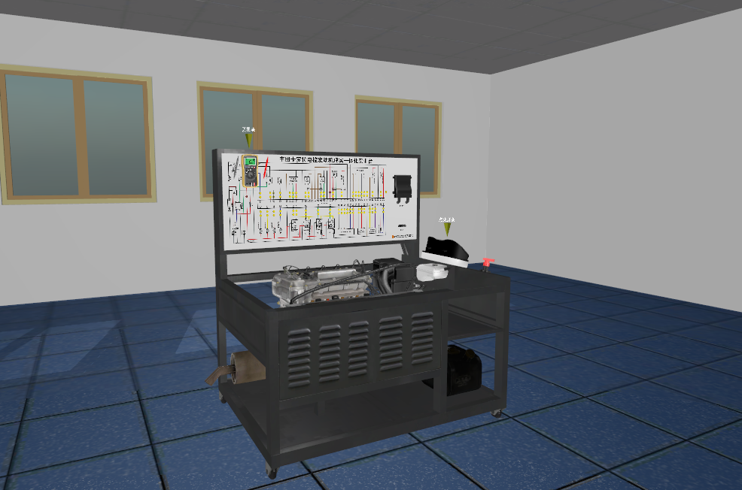

图一：虚拟场景漫游

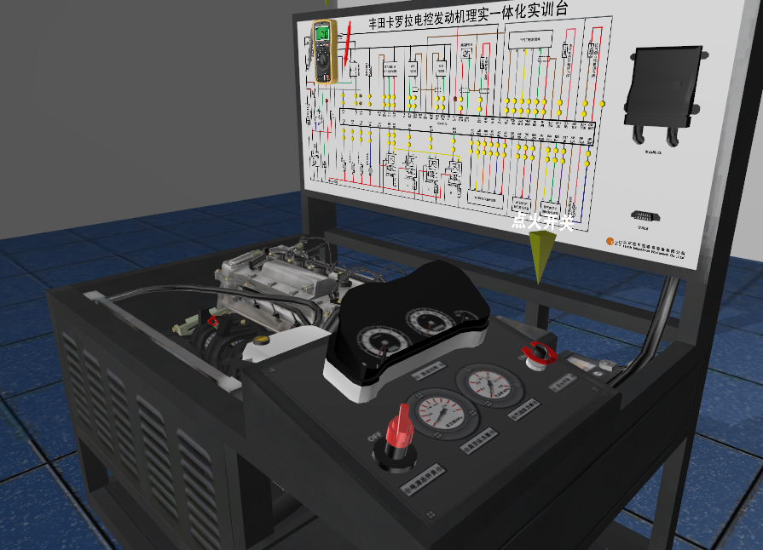

图二：虚拟场景漫游

### 2. 视角切换

视角切换功能是为了将默认第一人称透视方式视角切换到第一人称正交方式视角。当以默认第一人称视角进行漫游时，点击 “检测视角”按钮，即可将当前视角变为正交视图，并且可以拖动“视图大小”滑杆，对镜头距离进行控制。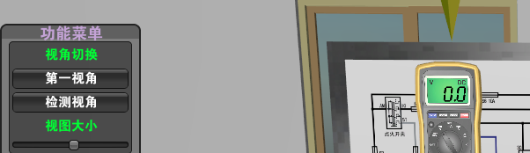

图三：视角切换功能

图四中是呈现的默认第一视角图。

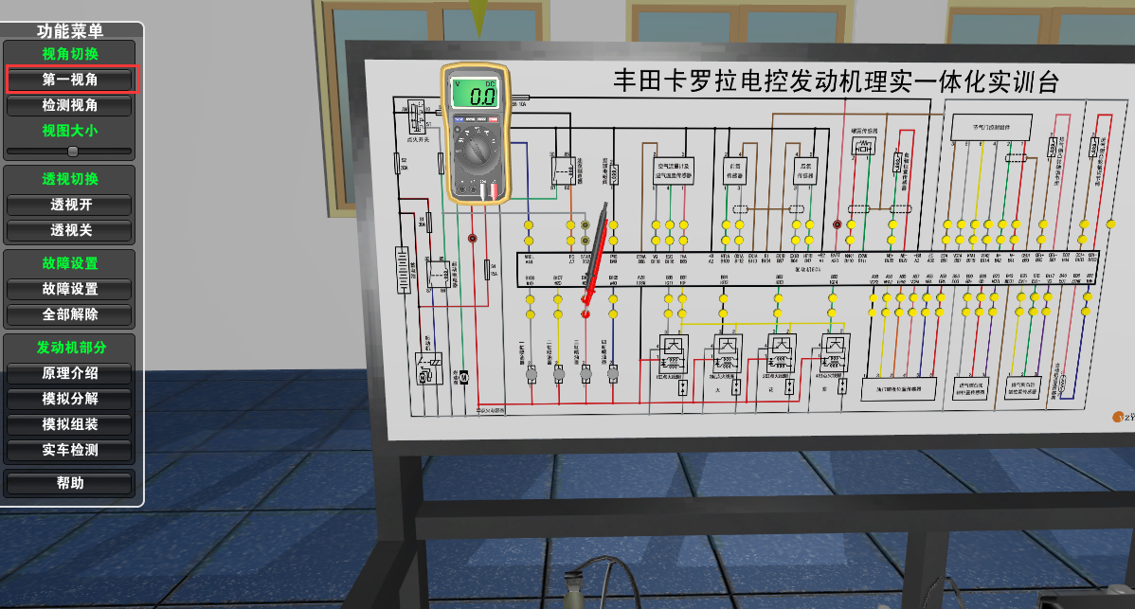

图四：默认第一人称视角

当点击“检测视角”后，会自动根据当前视角切换成正交视图。此功能能够让用户对线路图以平面图方式进行了解和观察。如图五：

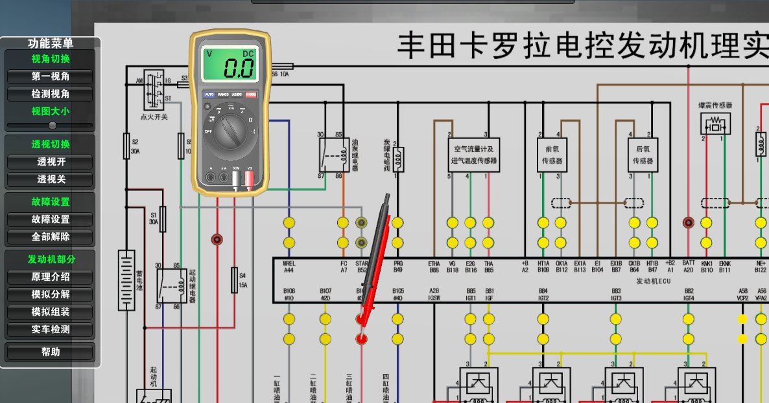

图五：正交视图

当拖动“视图大小”滑块后，可以将当前正交视图镜头进行拉近和推远，以满足整体和清晰了解虚拟卡罗拉发动机。如图六：

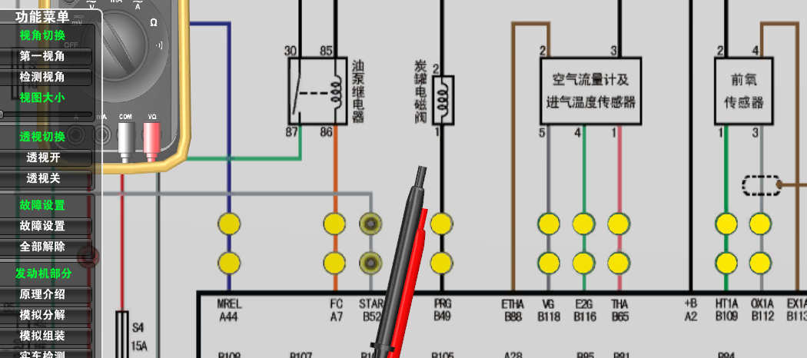

图六：视图大小控制

### 3. 透视切换

此功能主要依靠模型分层和程序化透明处理。依次可以使用户可以观察到内部结构，这就大大便利了用户对发动机内部结构以及原理的理解。

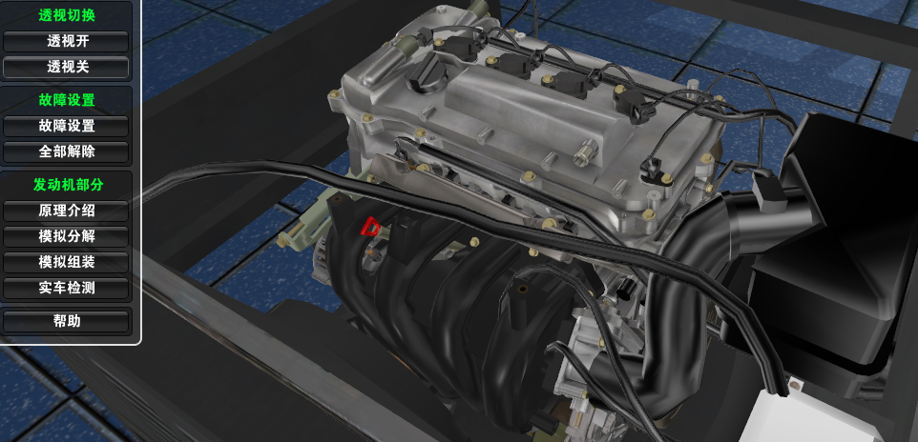

图七：透视关闭

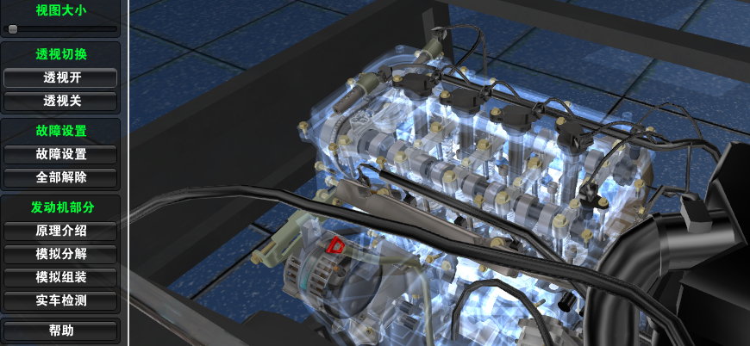

图八：透视开启

### 4. 操作台模拟

操作台将可以通过鼠标选择点开开启/关闭，来模拟真实操作台启动。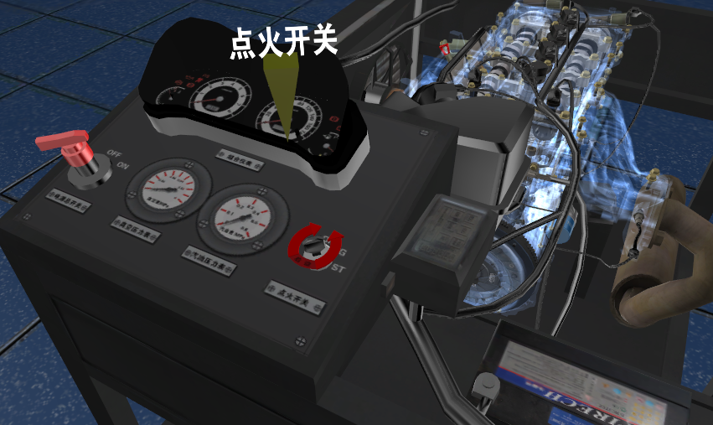

图九：操作台模拟

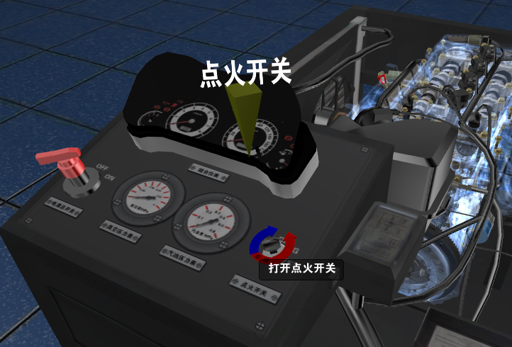

图十：操作台模拟

## （二）原理介绍

原理介绍功能主要将发动机运行原理通过模拟动画方式进行展现，在展现的同时用户可以通过按下鼠标左键进行360全方位观察，并且可以通过鼠标滚轮滑动进行整体和细节查看。

### 1. 动态控制

1、动态控制功能是原理介绍的总控制台。不论是整体发动机介绍还是单独系统介绍都可以受动态控制里面的功能控制。当点击“启动”按钮后，当前选择的系统会进行原理动画播放展示，当点击“停止”按钮后会暂停到当前原理动画状态。

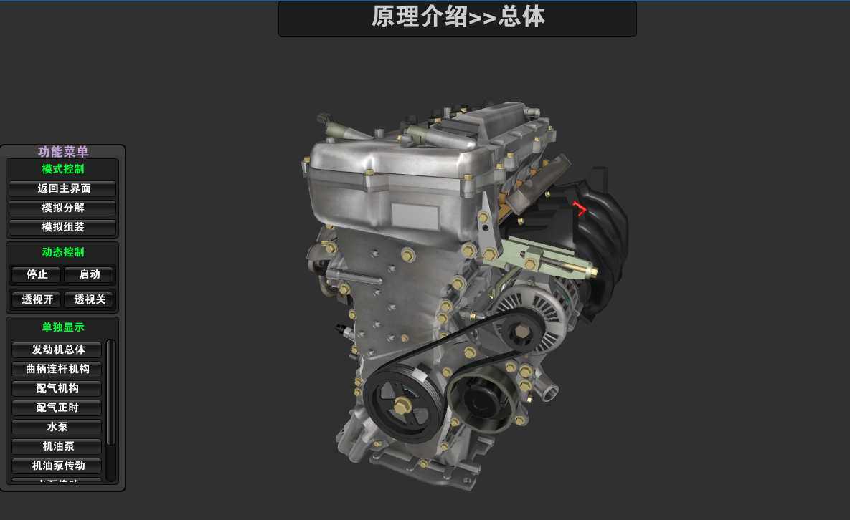

图十一：动态控制

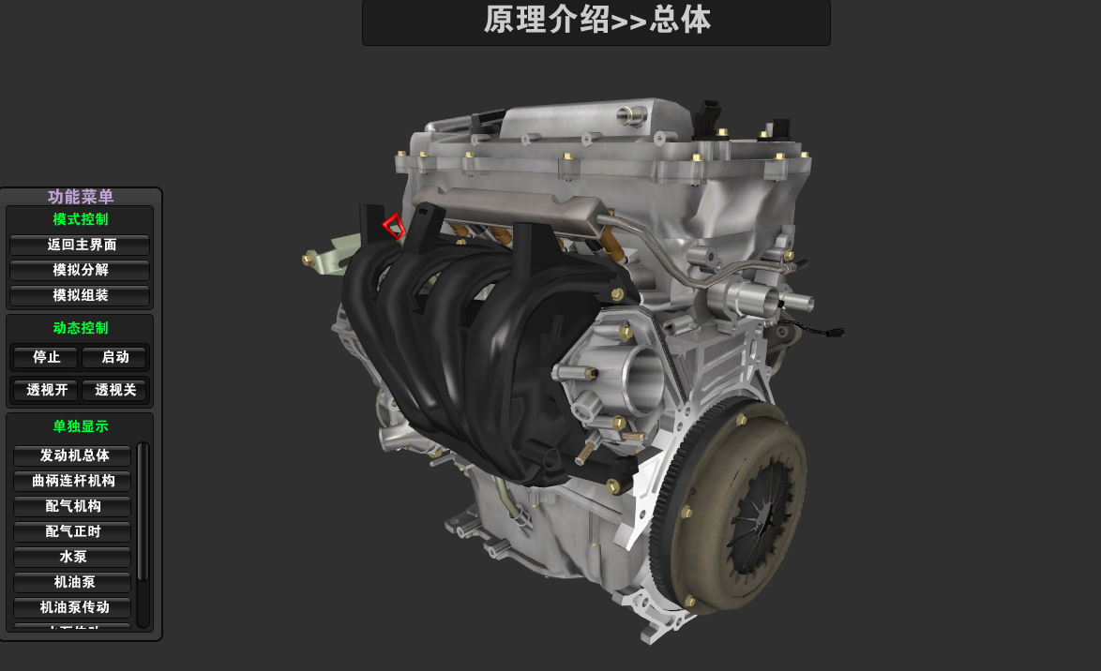

图十二：动态控制

### 2. 透视控制

1、“透视开”和“透视关”功能按钮，可切换当前所显示系统是否以透明模式显示。

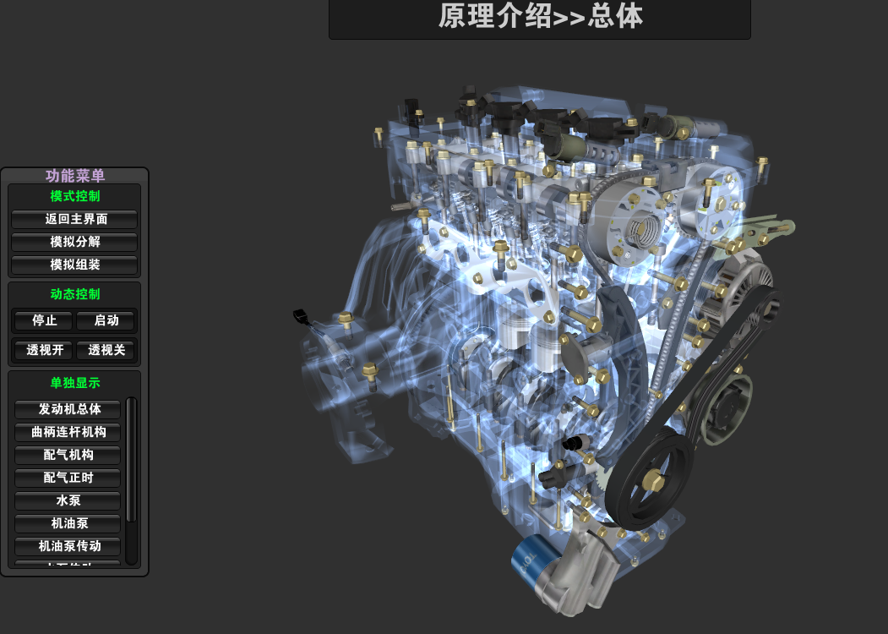

图十三：整体系统透视开

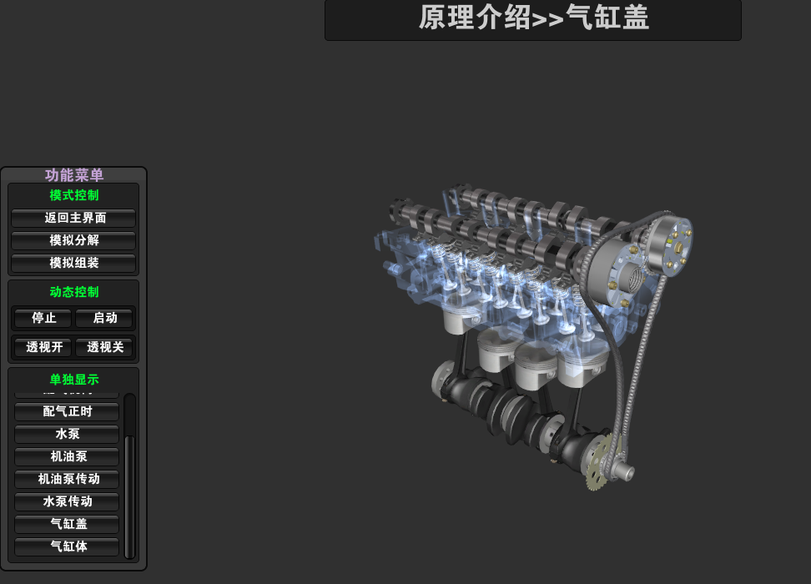

图十四：单独系统透视开

### 3. 单独系统显示

针对于发动机构造原理，在单独系统显示功能中将系统分为九大部分，分别为：曲柄连杆机构、配气机构、配气正时、水泵、机油泵、机油泵传动、水泵传动、汽缸盖、汽缸体。每一个部分都有对应的演示原理动画。

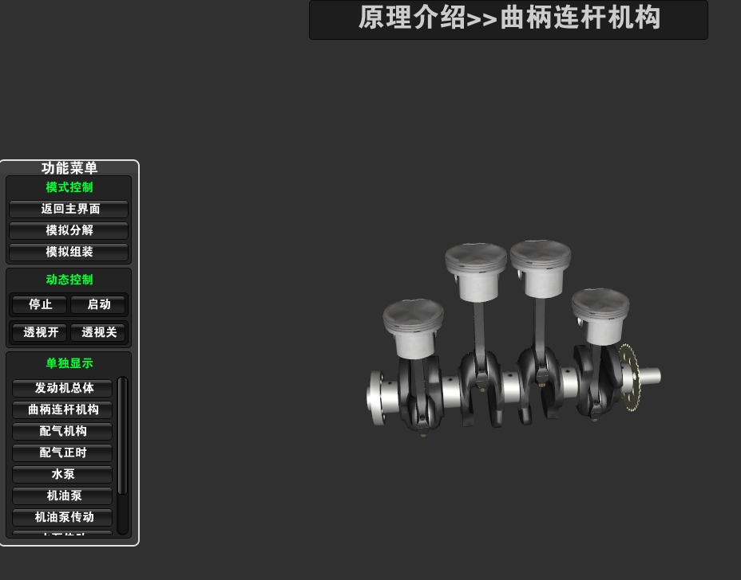

图十五：单独系统曲柄连杆机构

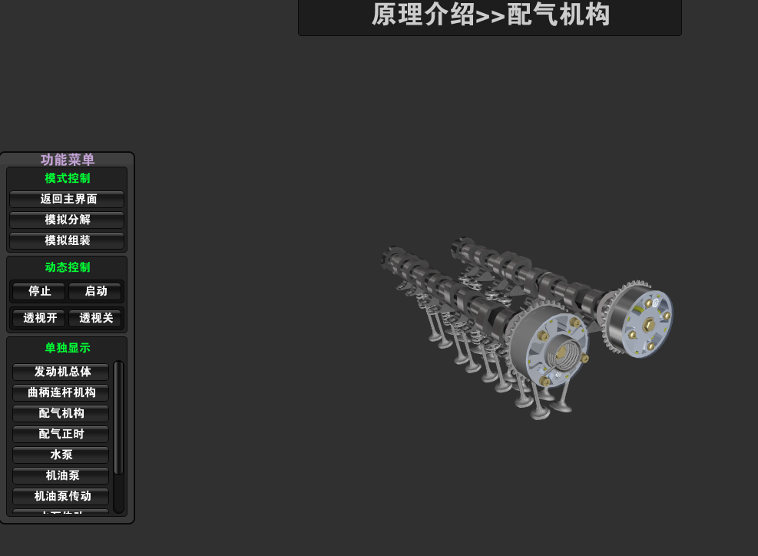

图十六：单独系统配气机构

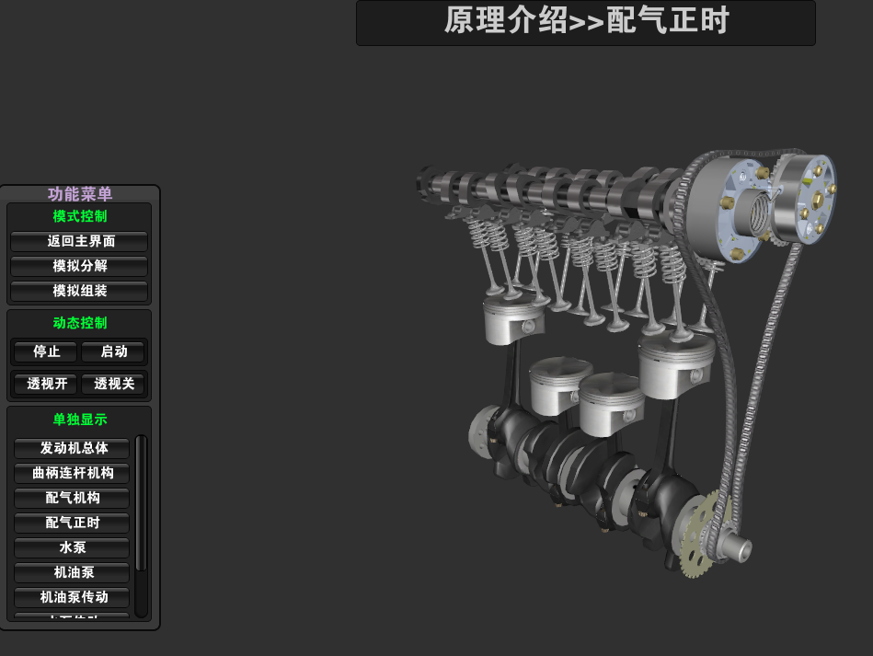

图十七：单独系统配气正时

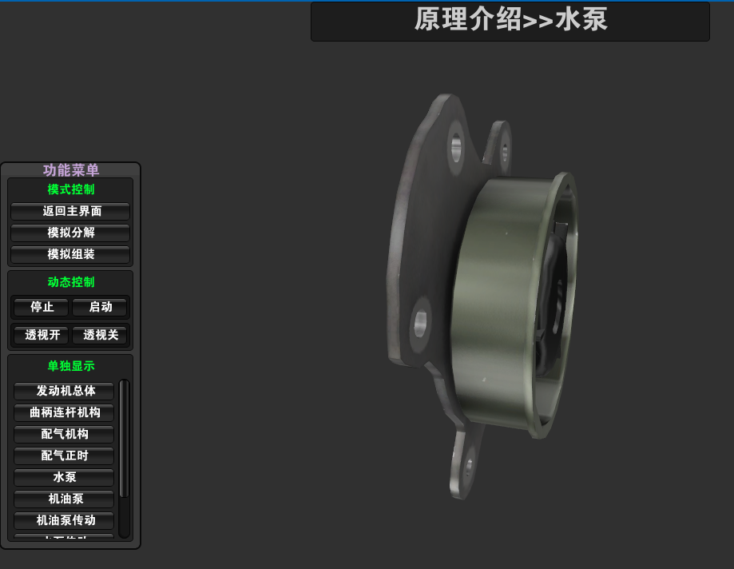

图十八：单独系统水泵

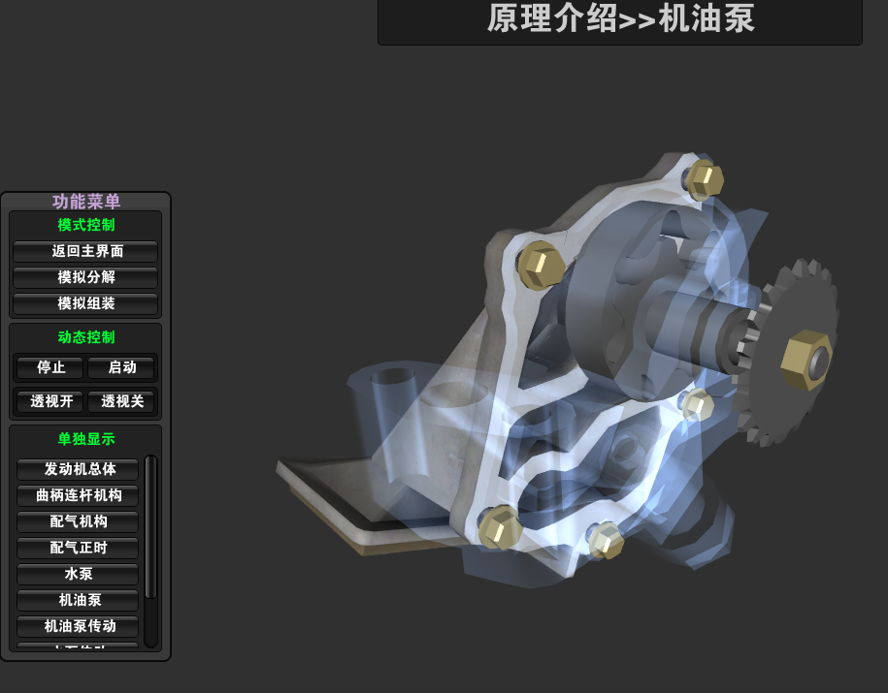

图十九：单独系统机油泵

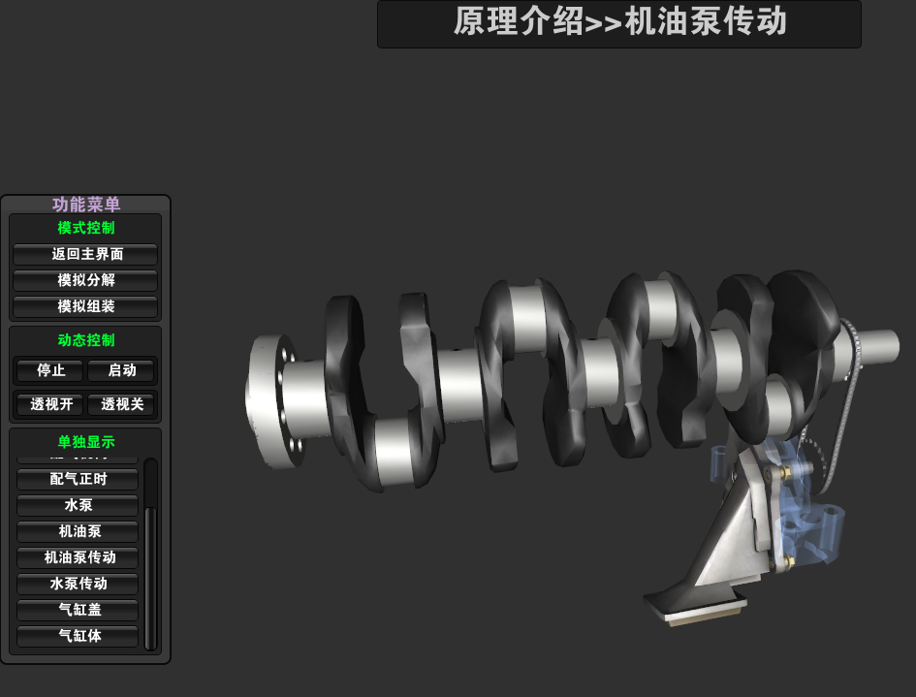

图二十：单独系统机油泵传动

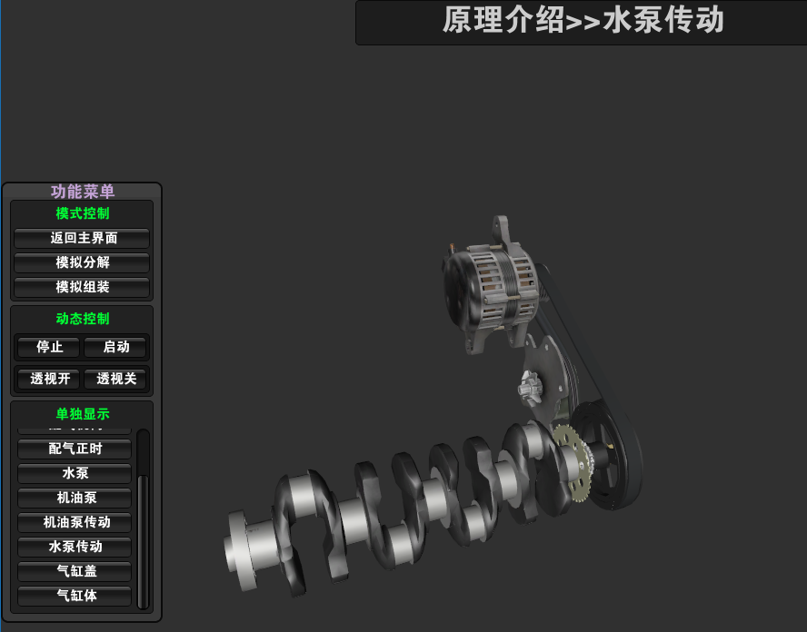

图二十一：单独系统水泵传动

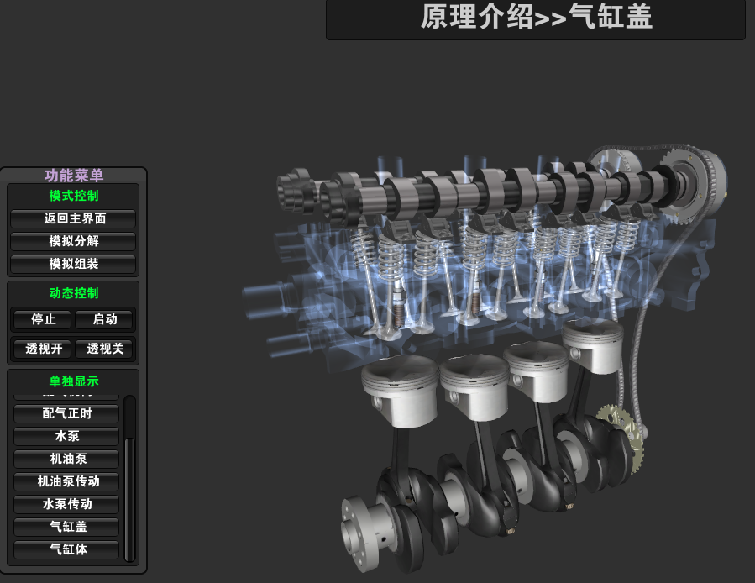

图二十二：单独系统汽缸盖

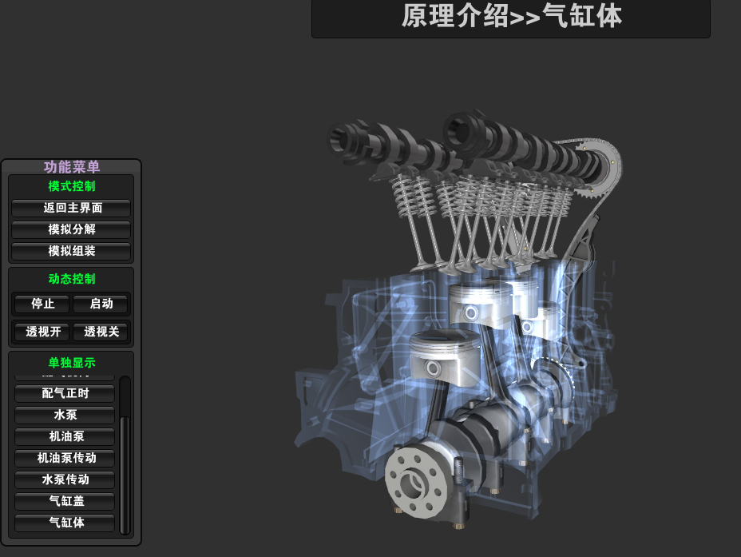

图二十三：单独系统汽缸体

## （三）模拟分解

在模拟分解功能中，主要功能是让用户可以根据严格的流程对发动机拆分，并以此来来对后期维修和单个零件原理的理解。

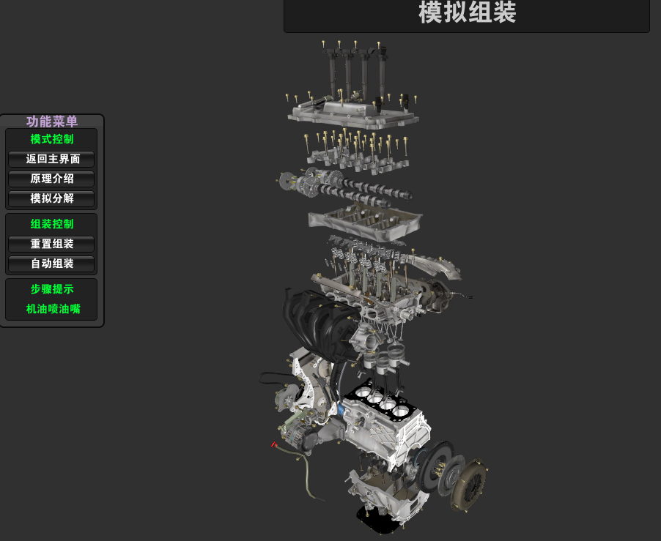

图二十四：分解完毕后展示

### 1. 分解控制

分解控制主要分为“重置分解”和“自动分解”两个功能。当点击“自动分解”后，发动机会按照步骤提示中的分解步骤进行自动分解。

### 2. 零件触发信息

在模拟分解中，当鼠标任意移动到对应零件时，会在鼠标光标附近出现当前所触发零件名称，这样在进行自行分解时，对于初学者而言可以快速找到步骤提示中所提到的零件。

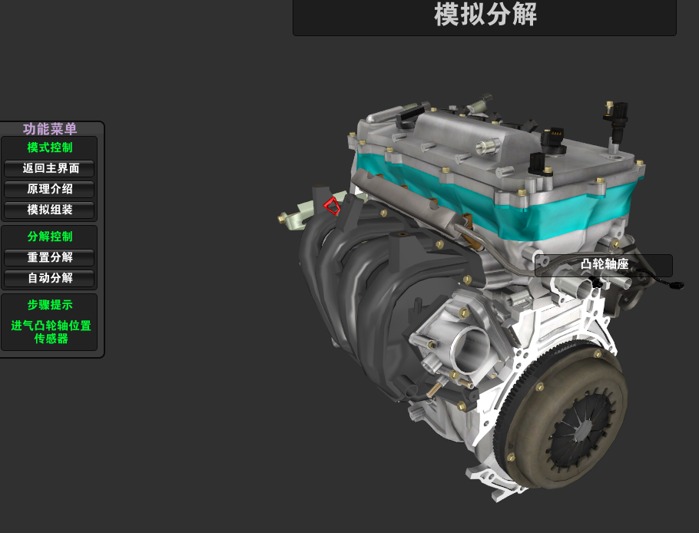

图二十五：零件信息触发提示

### 3. 步骤提示

步骤提示功能总共分为62步。如果选择自动分解后，在自动分解同时会根据对当前所进行的步骤进行显示。

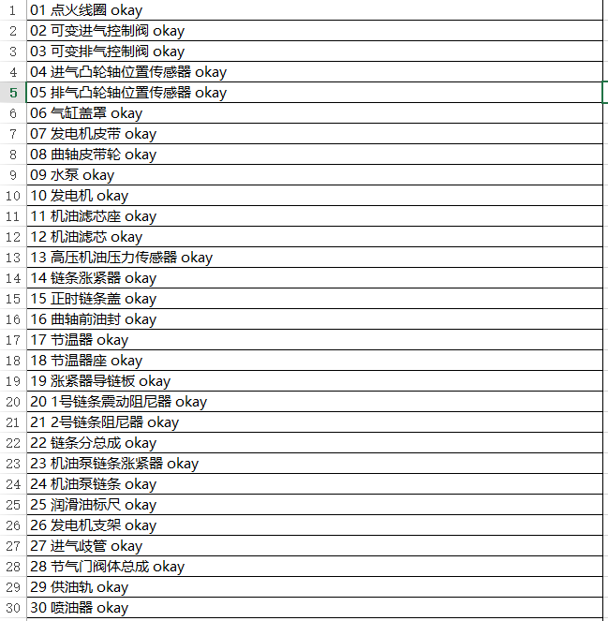

图二十六：步骤提示

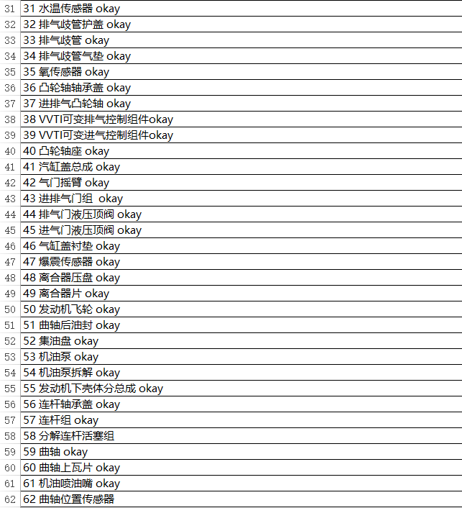

图二十七：步骤提示

### 4. 手动分解

当用户默认进入到模拟分解场景中时，直接可以通过鼠标左键按下选中当前零件进行手动分解。但是手动分解必须要根据当前步骤提示内容才可进行分解，否则不能分解。

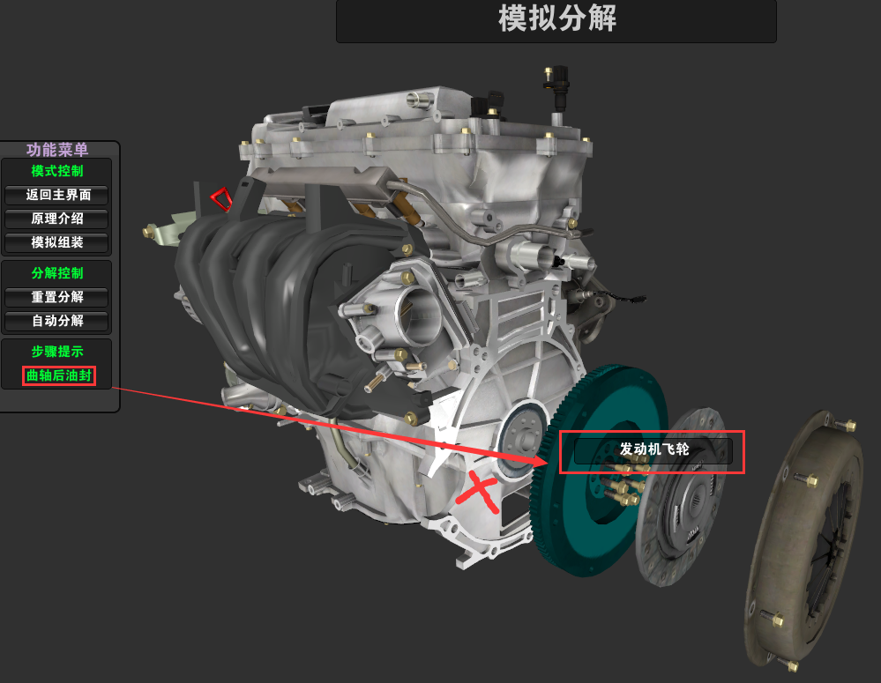

图二十八：手动分解与步骤提示不一致，不可拆卸

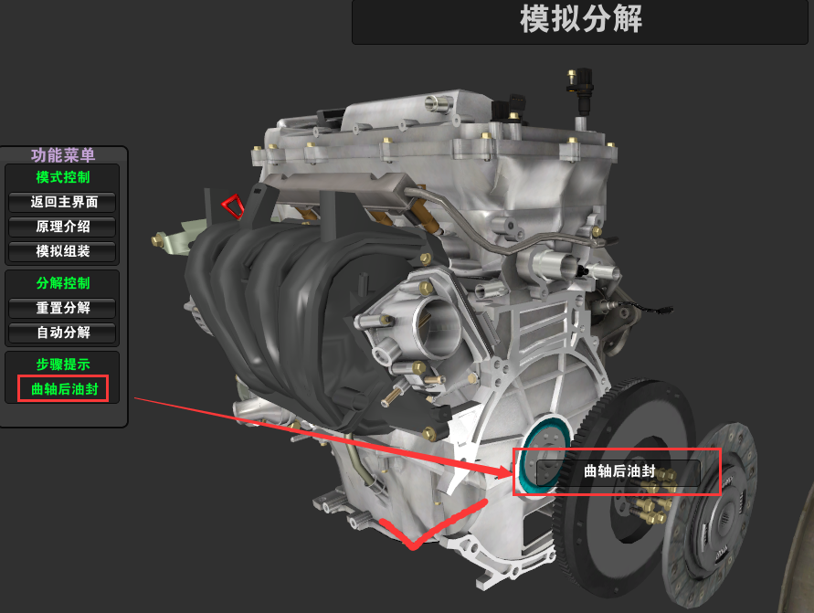

图二十九：手动分解与步骤提示一致，可拆卸

## （四）模拟组装

模拟组装主要是让用户通过严格步骤提示进行零件组装流程。

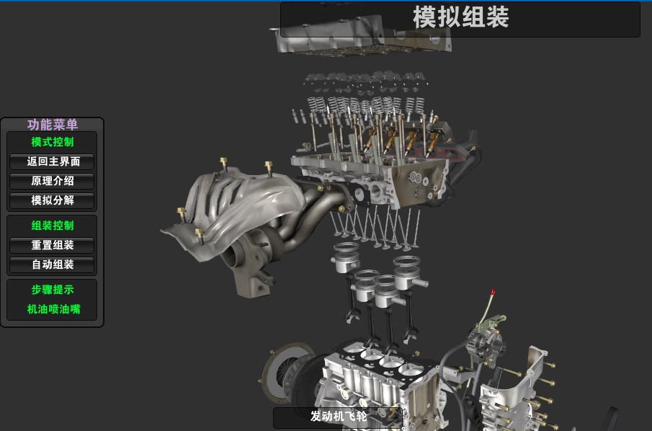

图三十：模拟组装

### 1. 组装控制

组装控制分为“重置组装”和“自动组装”。“重置组装”是主要用来将当前组装步骤进行重置到初始阶段。“自动组装”部分，会按照步骤提示中步骤进行严格自动组装。

### 2. 零件触发信息

在模拟装配中，当鼠标任意移动到对应零件时，会在鼠标光标附近出现当前所触发零件名称，这样在进行自行装配时，对于初学者而言可以快速找到步骤提示中所提到的零件。

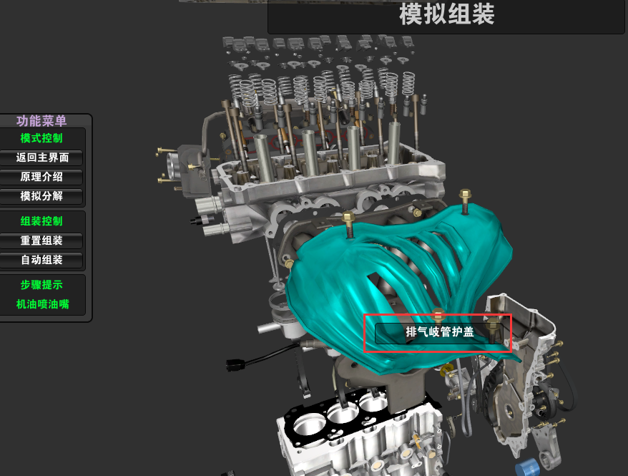

图三十一：零件触发信息

### 3. 步骤提示

步骤提示功能总共分为62步。如果选择自动装配后，在自动装配同时会根据对当前所进行的步骤进行显示。



图三十二：步骤提示



图三十三：步骤提示

### 4. 手动装配

当用户默认进入到模拟装配场景中时，直接可以通过鼠标左键按下选中当前零件进行手动装配。但是手动装配必须要根据当前步骤提示内容才可进行分解，否则不能装配。

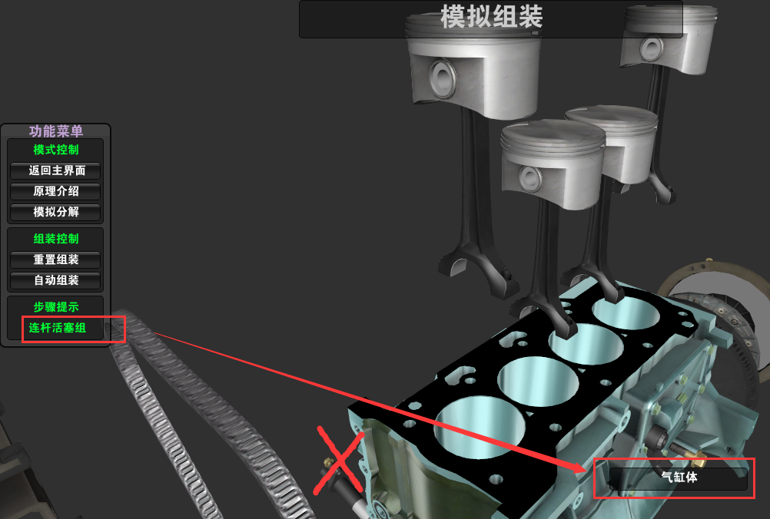

图三十四：手动装配与步骤提示不一致，不可装配

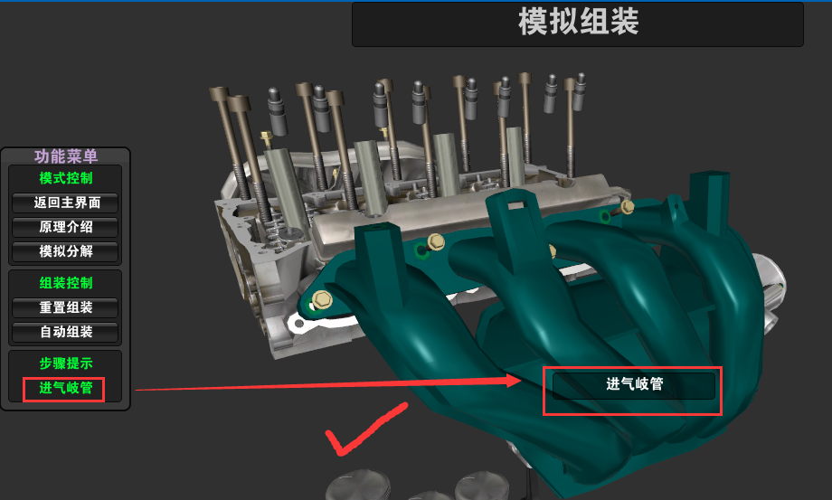

图三十五：手动装配与步骤提示一致，可装配